Ukeplan 6.trinn, uke 4 2018
Ordenselever: Jørgen og Martin
Respekttema: Jeg har det ryddig rundt meg (ansvarsbevissthet)
Matte: Oppsummering og repetisjon av 6a-boka
Norsk: Intervju (kap.5 i språkboka) og oppdagelser (kap. 5 i leseboka)
Naturfag: Kapittel 3: «I barskogen»
Samfunnsfag: «Europa i middelalderen» (Vi avslutter temaet denne uka)
Krle: Hinduismen
Engelsk: I can name famous presidents of the USA and I can talk about the Native Americans

Øveord | Høyfrekvente ord engelsk
Se ukens ord for uke 4 i gul plastmappe. | Bullet – kule  Enemy – fiende  Compare – sammenligne  Take decisions – ta avgjørelser  Poor – fattig  Wealthy – velstående

Ukelekse: | Lekse mandag: | Lekse tirsdag: | Lekse onsdag: | Lekse torsdag:
Norsk:  Les/øv til hver norsktime på ukens ord.  (Se ark i gul plastmappe).  M&H:  Husk forkle | Norsk:  Leseboka:  Les ferdig fortellingen s.114-116.  Matte:  Gjør oppgave 4.49 s.76 i oppgaveboka | Norsk:  Leseboka:  Les s.119 - 121  Skriv ned ukens ord 4  i H-boka.  Engelsk: Velg en by i USA og skriv 10 stikkord om den (på engelsk). Det skal ikke være en by som vi har allerede diskutert i timene.  NB: Husk forkle til onsdag!  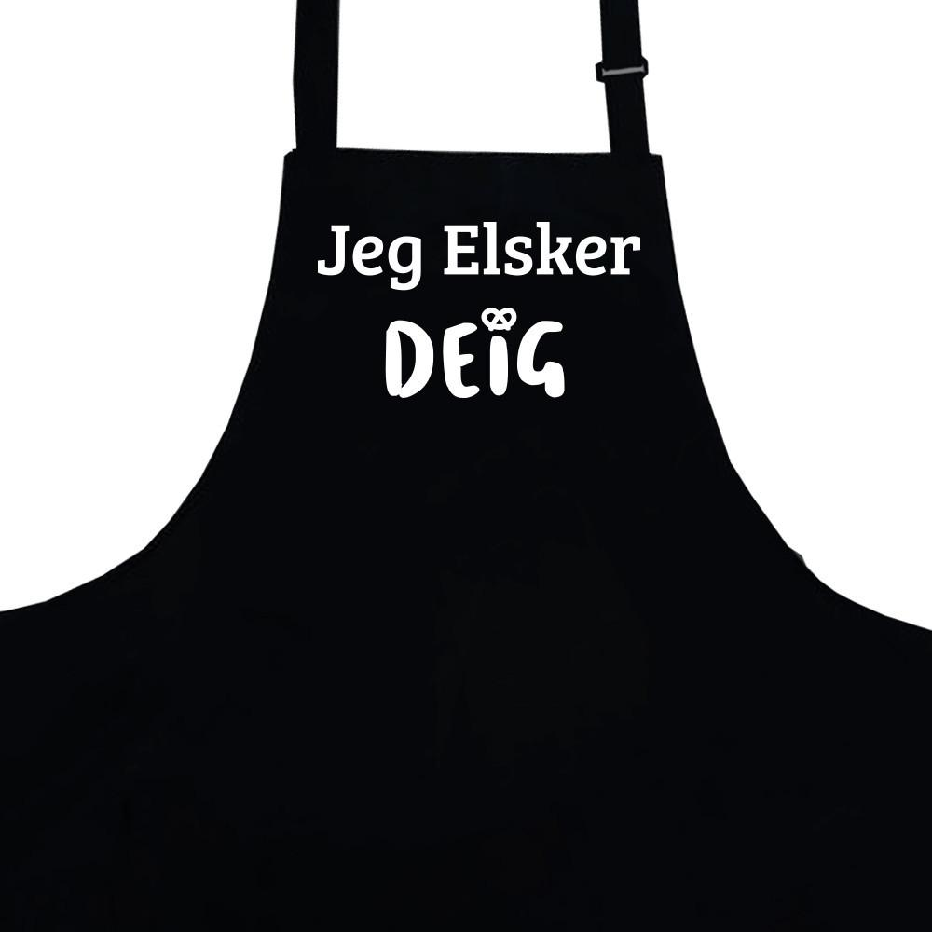 | Matte:  Gjør oppgave 4.50 s.76 i oppgaveboka  NB: Husk gymtøy til Torsdag!  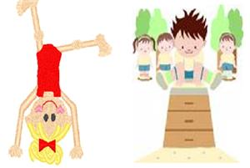 | Norsk:  Leseboka:  Les s.122 – 124.  Gjør oppgave 7, 8 og 9 s.124. Svar med hele setninger i H-boka.  Engelsk:  Gloseprøve. Les tekst s.118-123 The Native Americans.
08.15-13.35 | 08.15-13.35 | 08.15-13.35 | 08.15-13.55 | 08.15-13.35

Fag | Mål
Matte | Jeg har oversikt i grunnbok 6a  Jeg kan trekke ut det jeg tror er viktigst i et kapittel
Norsk | Jeg vet hva jeg bør gjøre når jeg skal sette sammen teksten etter intervjuet. Jeg vet hva enket, personintervju og saksintervju er. Jeg finner svar, og svarer med hele setninger på spørsmål fra en faktatekst.
Engelsk | Past Tense of Regular and Irregular Verbs.

Til hjemmet!
Norsk: På skolen arbeider vi videre med intervju fra språkboka kap. 5. Elevene skal i løpet av uka lære hvordan de setter sammen teksten etter intervjuet. De skal også lære om person- og saksintervju, samt enket. Leseleksa gjennom uka er fra «ukens ord» og leseboka. Fra leseboka skal elevene også svare skriftlig med hele setninger på faktaspørsmål.

Svømming: For å gjøre det mer ryddig og enklere så har 3. og 4.klasse svømming januar, februar og mars, mens 5. og 6.klasse har svømming april, mai og juni. Det blir altså ikke svømming annen hver uke.

Mat og helse: «matopedia» og forkle til onsdag!

Ha en fin uke! Hilsen Karen, Alf Petter, Yana og Tore

GENERELL TIMEPLAN FOR 6. KLASSE
Mandag | Tirsdag | Onsdag | Torsdag | Fredag
Matte  Norsk  Samfunn  KRLE | Norsk  Matte  Samfunn  K&H | Mat & helse  Mat & helse  Norsk  Engelsk | Matte  K&H  Musikk  Gym | Norsk  Engelsk  Norsk  Naturfag

